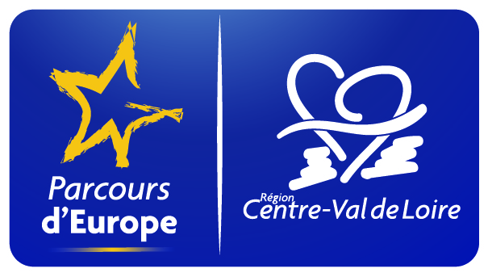 | CESSION DE DROITS D’AUTEUR  TRANS’EUROPE CENTRE  SEJOUR  ACTIONS INTERNATIONALES

Afin de permettre une meilleure information des dispositifs de mobilité « Trans’Europe Centre » et « Actions Internationales » auprès des publics, la Région Centre-Val de Loire souhaite pouvoir présenter certains projets réalisés dans ce cadre : photographies, vidéos,…

A cet effet, nous vous demandons de bien vouloir compléter et signer ce formulaire.
_______________________

L’établissement d’enseignement garantit :

- Qu’il est titulaire de tous les droits portant sur :
[à préciser suivant le projet réalisé : textes, images, photographies et autres contenus graphiques, vidéos,… qu’il a réalisé(es) et concernant le dispositif de mobilité] ou que le titulaire desdits droits l’a autorisé à utiliser le contenu dans le cadre de ce dispositif.

- Que toute personne dont l’image est reproduite dans le projet a consenti à cette reproduction, notamment, aux fins de distribution, de reproduction et de diffusion publique.

Autorise expressément la Région Centre-Val de Loire :

- à reproduire et diffuser, par extrait ou intégralement :
[à préciser suivant le projet réalisé : textes, images, photographies et autres contenus graphiques, vidéos,… qu’il a réalisé(es) et concernant le dispositif de mobilité] sur les supports dont la finalité est la communication au public de la politique régionale « Parcours d’Europe » : site Région Centre-Valdeloire, site Jeunes’O Centre, réunions d’information et/ou dossiers de présentation du dispositif.

Cette autorisation est consentie à titre gratuit et non exclusif dans un but non commercial.
Cette autorisation est valable pour une durée des droits de propriété intellectuelle

Visa du chef d’établissement (pour les lycées)
ou du Directeur du CFA :

Date :

